**高压油管压力控制**

摘要

本文通过对高压油管燃油进入和喷出所引起的压力和密度变化进行研究，针对不同情况提出了合理的解决方案。问题一建立恒压流量稳定模型利用一个周期内喷入喷出燃油量相等解决了高压燃油进入高压油管使其保持100MPa不变的问题，求解出满足管内压力稳定于 $100MPa$ 时的单向阀开启时间，得到了单向阀的控制方案；建立变压迭代模型，将时间离散化，使其在微小时间内压力和密度保持稳定，在每一段微小时间内都满足喷入喷出质量差等于管内质量变化，通过连续迭代并用二分查找试探得出分别经过2s、5s、10s的情况下压力从 $100MPa$ 增加到 $150MPa$ 的单向阀开启的时间，并求解出在到达 $150MPa$ 后保持稳定的单向阀开放时间使高压油管内压力。问题二建立质量传递模型，利用质量守恒原理即喷出油量等于进油量，对体积流速进行积分得到一个周期内喷油总量得到进油总量，结合凸轮的运动一圈产生的质量变化，得到凸轮的角速度。问题三建立双喷稳压模型结合两个喷油嘴利用质量不变原理，通过分析其喷出流体带来的压力变换从而得到单向阀的开放时间，得到供油与喷油的控制方案；并分析压力产生的来源，得到影响管内压力稳定的因素，分析得到减压阀的作用，求解减压阀的控制策略。

**关键词：质量守恒 离散化 二分查找**

1. **问题背景及介绍**

高压燃油系统是燃油发动机正常工作的基础，其原理是燃油进入高压油泵流经高压油管再从喷油嘴喷出，其中的进入和喷出的动作是间歇性工作的，因此会在高压油管中产生一定的压力，使得喷油嘴喷出的燃油量具有偏差，进而影响到高压燃油系统的工作效率。因此对高压油泵处阀门以及喷油嘴开关每次打开的时间进行一定的控制，从而实现对高压油管中燃油的压力控制，最终实现高压燃油系统的最优化管理。本题建立燃油发动机简易模型，由高压油泵，高压油管及喷油嘴组成，通过控制高压油泵阀门开关达到题目要求。

1. **题目重述及分析**

* 问题1已知高压油管初始压力以及高压油泵提供恒定压力，通过单向阀控制开放时间，使管内压力尽量维持在 $100MPa$。阀门每打开一次后要求关闭10ms，喷油嘴每秒工作10次，每次工作 $2.4ms$。求解此问题需要明确恒压标准，我们这里给出进出油量是否相等作为判断高压油管内是否稳定的标准，建立恒压流量稳定模型求解。同时，该题目还涉及到为使高压油管内的压力从 $100MPa$ 分别通过 $2s$、 $5s$、 $10s$ 的时间增加到 $160MPa$ 时单向阀的开放情况。求解此问题需要注意到油管内压力的变化可转换为质量的变化，即每一个时间段内，进出油的质量差等于高压油管内的质量的变化，通过将连续时间离散化，假设 $t+∆t$ 时间内压力 $P$ 以及密度 $ρ$ 不变，且在 $∆t$ 极小时代替 $t$ 时刻的值，设置步长为 $1ms$，建立每一个时间段的质量差方程进行迭代求解，并采用试探法以及二分法查找到单向阀开启时间。
* 问题2给定凸轮边缘曲线极角与极径的关系，已知柱塞腔内的压力大于油管内的压力时单向阀开启燃油进入高压油箱内，给定高压油泵柱塞强的内直径，当柱塞运动到上止点位置时柱塞腔残余体积为 $20{mm}^{3}$；当它运动到下止点时，整个柱塞内会充满压力为 $0.5MPa$ 的低压燃油；喷油器喷嘴底部针阀直径为 $2.5mm$、密封座是半角为 $9°$ 的圆锥，下端喷孔的直径为 $1.4mm$。为使得高压油管内的压力尽量稳定在 $100Mpa$ 左右，求在此条件下出凸轮应该对应的角速度。针对此问题，我们仍将质量是否改变作为压力稳定的判别标准，因此，我们可以从喷油嘴在一个周期内喷出的油量确定流入的油量，再采用合适的模型求解出凸轮转动一周所带来的质量变化，进而求解角速度。
* 问题3在问题2的基础上，再加一个相同规格，喷油规律相同的喷油嘴，使得提供相应的喷油供油策略。即为适应两个喷油嘴所需要的更多的油量，必须增加泵油速率或者减小出油速率。若在D处增加一个单向减压阀之后，用于消除因进出油不同步或者流体运动过程中的波动影响，从而给出喷油供油控制策略。

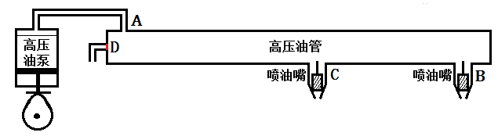

图 1 具有减压阀和两个喷油嘴时高压油管示意图

1. **模型假设及符号说明**
   1. **模型假设**

* 燃油为可压缩液体，不考虑温度对燃油的影响；
* 不考虑燃油内部各部分的运动（包括波动及流动阻力）；
* 不考虑高压油泵、高压油管、喷油嘴等设备的漏泄和弹性形变；
* 在极短的时间内压力 $P$ 及密度 $ρ$ 不变；
* 喷油动作在每个周期开始时即开始；
* 阀门开关瞬时完成；
  1. **符号说明**

|  |  |  |
| --- | --- | --- |
| 符号 | 说明 | 单位 |
| $$C$$ | 流量系数 |  |
| $$E$$ | 弹性模量 |  |
| $$A$$ | 小孔的面积 | $${mm}^{2}$$ |
| $$T$$ | 单向阀每次开启时间 | $$ms$$ |
| $$Q$$ | 喷油嘴的体积流速 | $${{mm}^{3}}/{ms}$$ |
| $$V$$ | 高压油管的体积 | $${mm}^{3}$$ |
| $$d$$ | A处小孔的直径 | $$mm$$ |
| $$P$$ | 压力即压强 | $$MPa$$ |
| $$P_{i}$$ | 第 $i$ 时刻的压力 | $$MPa$$ |
| $$ρ$$ | 燃油密度 | $${mg}/{{mm}^{3}}$$ |
| $$ρ_{i}$$ | 第 $i$ 时刻的密度 | $${mg}/{{mm}^{3}}$$ |
| $$ρ_{P=k}$$ | $P=k$ 时的密度 | $${mg}/{{mm}^{3}}$$ |
| $$v_{t}$$ | 喷油嘴喷油体积速率 | $${{mm}^{3}}/{ms}$$ |
| $$V_{R}$$ | 它柱塞运动到上止点位置时柱塞腔残余体积 | $${mm}^{3}$$ |
| $$V_{p}$$ | 针阀往复运动中喷油嘴喷出的体积 | $${mm}^{3}$$ |
| $$M_{p}$$ | $100ms$ 喷油管喷出的燃油质量 | $$mg$$ |
| $$D_{B}$$ | 喷油器喷嘴底部针阀直径 | $$mm$$ |
| $$D_{P}$$ | 喷油器密封座下端喷孔的直径 | $$mm$$ |
| $$D_{J}$$ | $D$ 处安装的一个减压阀的直径 | $$mm$$ |
| $$D_{Z}$$ | 柱塞腔内直径 | $$mm$$ |
| $$h(t)$$ | 针阀的位移方程 | $$mm$$ |
| $$D(t)$$ | 圆锥的圆周半径 | $$mm$$ |
| $$r_{max}$$ | 凸轮的最大极径 | $$mm$$ |
| $$r_{min}$$ | 凸轮的最小极径 | $$mm$$ |
| $$ω$$ | 凸轮的角速度 | $${rad}/s$$ |

1. **模型建立及求解**
   1. **问题一模型建立与求解**
      1. **恒压流量稳定模型**

喷油嘴每秒工作10次，则每次工作时间即工作周期则为 $100ms$，其中每个周期内喷油工作时间为 $2.4ms$，且根据假设喷油从周期开始时即开始动作，已知喷油的 $2.4ms$ 时间内的速率，高压油管内的初始压力为 $100MPa$ 使其保持稳定。如图所示：

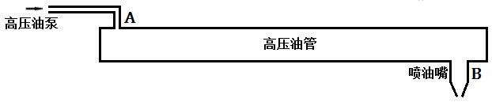

图 2 高压油管示意图

我们建立恒压流量稳定模型即在一个周期内进出油量相同。根据题目中注2中给出的体积流速：

$$Q=CA\sqrt{\frac{2∆P}{ρ}}$$

根据题目中注1中所表示的压力 $P$ 和密度 $ρ$ 的关系得到：

$$∆P=\frac{E}{ρ}∆ρ$$

并根据附件3的数据对弹性模量 $E$ 和压力 $P$ 的关系进行拟合从而得到压力 $P$ 和密度 $ρ$ 的一一对应关系。

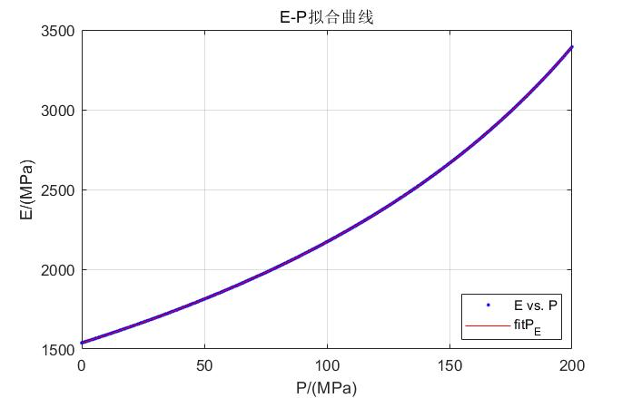

图 3 E-P曲线

$MATLAB$ 多项式拟合结果如图3所示，拟合曲线方程为：

$E\left(P\right)=p1×P^{6}+p2×P^{5}+p3×P^{4}+p4×P^{3}+p5×P^{2}+p6×P+p7$

其中，各参数值及置信区间如图4所示

|  |  |  |
| --- | --- | --- |
| **参数** | **数值** | **置信区间（95%）** |
| p1 | 4.064E-12 | (3.897e-12, 4.231e-12) |
| p2 | -1.24E-09 | (-1.34e-09, -1.139e-09) |
| P3 | 0.0000003 | (2.768e-07, 3.231e-07) |
| P4 | 0.000009352 | (6.811e-06, 1.189e-05) |
| P5 | 0.01164 | (0.0115,0.01177) |
| P6 | 4.856 | (4.853,4.859) |
| P7 | 1538 | (1538, 1538) |

图 4 E-P曲线方程各参数

|  |  |  |  |  |
| --- | --- | --- | --- | --- |
| **SSE** | **R-square** | **DFE** | **Adjusted R-square** | **RMSE** |
| 0.4329 | 1 | 394 | 1 | 0.0331 |

图 5 E-P曲线各检验量

用MATLAB多项式拟合 $ρ-P$ 曲线

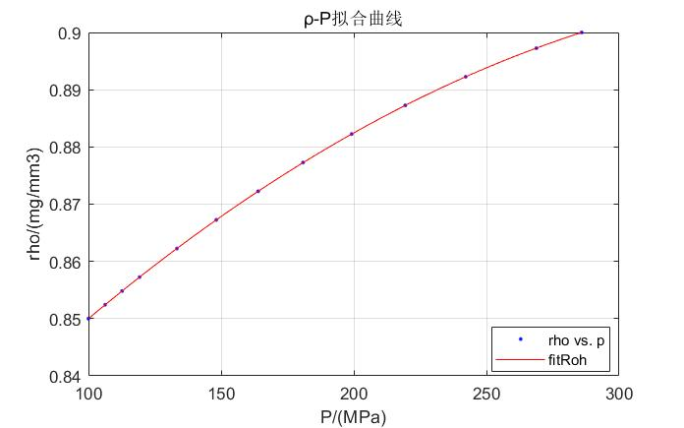

图 6 ρ-P曲线拟合

得到 $ρ-P$ 曲线方程：

$$ρ=p1×P^{2}+p2×P+p3$$

方程各系数如图7所示：

|  |  |  |
| --- | --- | --- |
| **参数** | **数值** | **置信区间（95%）** |
| p1 | -6.48E-07 | (-6.496e-07, -6.461e-07) |
| p2 | 0.000519 | (0.0005183, 0.0005196) |
| P3 | 0.8046 | (0.8045, 0.8046) |

图 7 ρ-P曲线各参数取值及置信区间

|  |  |  |  |  |
| --- | --- | --- | --- | --- |
| SSE | R-square | DFE | Adjusted R-square | RMSE |
| 7.7682E-10 | 1 | 10 | 1 | 8.81E-06 |

图 8 ρ-P曲线各检验量

如图所示，相关性为1，方差极小，很好的拟合了 $ρ-P$ 曲线。

设单向阀开启时间为 $T ms$， $C$ 为流量系数恒为0.85， $A$ 为小孔的面积（mm2），为小孔两边的压力差（MPa）， $ρ$ 为高压侧燃油的密度（mg/mm3），假设单向阀每次打开的时间为 $T ms$,则 $100ms$ 内总共进油的次数为：

$$\frac{100}{（T+10）}$$

则一个周期的进油量为：

$$\frac{100}{（T+10）}T×CA\sqrt{\frac{2∆P}{ρ_{P=160}}}$$

由一个周期喷油速率可得喷油量为：

$$\int_{0}^{2.4}{v_{t}dt}$$

则恒压流量稳定模型为：

$$\frac{100}{（T+10）}T×A\sqrt{\frac{2∆P}{ρ_{P=160}}}=\int_{0}^{2.4}{v_{t}dt}$$

高压油泵在 $A$ 处提供的压力恒为 $160MPa$，高压油管内为 $100MPa$ 的燃油，因此入口 $A$ 处两边对应的压力差：

$$∆P=60MPa$$

截面积为（$d$ 为A处截面直径）：

$$A=\frac{π}{4}d^{2}$$

进而求解模型：

首先，对喷油速率积分求得喷油量：

$$\int_{0}^{2.4}{v_{t}dt}= 44mm^{3}$$

之后，利用压力 $P$ 和密度 $ρ$ 的一一对应关系求解 $ρ_{P=160}= 0.871{mg}/{{mm}^{3}}$，则进油：

$$\frac{100}{（T+10）}T×A\sqrt{\frac{2∆P}{ρ_{P=160}}}=44$$

其中 $d=1.4mm$ 为A孔直径，由编码求得：

* + 1. **变压迭代模型**

题目要求为使高压油管内的压力从 $100MPa$ 分别通过 $2s$、 $5s$、 $10s$ 的时间增加到 $160MPa$ 时单向阀的开放情况。我们可以将压力的变化转化为质量的变化，用质量变化作为衡量标准，而高压油管内的压力增加可表现为质量的增加，即满足变化方程：

**进油质量-出油质量=管内质量变化**

而变化是一个连续的过程，在变化的过程中，压强 $P$ 及密度 $ρ$ 都在不断的变化，我们采用离散化的方法，假设 $t+∆t$ 时间内压力 $P$ 以及密度 $ρ$ 不变，这里取步长为 $1ms$，故可列每一离散时间内的变化方程，如在 $0\sim 1ms$ 内：

进油体积为：

$$\int_{0}^{1}{CA\sqrt{\frac{2(160-P_{1})}{ρ_{P=160}}}}dt$$

因此， $0\sim 1ms$ 内进油总质量为：

$$ρ_{P=160}\int_{0}^{1}{CA\sqrt{\frac{2(160-P_{1})}{ρ_{P=160}}}}dt$$

出油量为：

$$\int_{0}^{1}{v_{t}dt}$$

高压油管质量变化为：

$$V(ρ_{1}-ρ_{0})$$

故得到 $0\sim 1ms$ 内的变压迭代模型为：

$$ρ_{P=160}\int_{0}^{1}{CA\sqrt{\frac{2(160-P_{1})}{ρ_{P=160}}}}dt-\int_{0}^{1}{v_{t}dt}=V(ρ_{1}-ρ_{0})$$

同理： $1\sim 2ms$ 内的变压迭代模型为：

$$ρ_{160}\int_{1}^{2}{CA\sqrt{\frac{2(160-P_{2})}{ρ_{P=160}}}}dt-\int_{1}^{2}{v_{t}dt}=V(ρ_{2}-ρ_{1})$$

则，在 $100ms$ 内任意时刻 $n$ 的变压迭代模型为：

$$ρ_{P=160}\int_{n}^{n+1}{CA\sqrt{\frac{2(160-P_{n})}{ρ_{P=160}}}}dt-\int_{n}^{n+1}{v_{t}dt}=V(ρ_{n}-ρ_{n-1})$$

利用 $Matlab$ 做迭代试探最优的T使得其分别满足在 $2s$、 $5s$、 $10s$ 内使得高压油管的压力从 $100MPa$ 达到 $150MPa$：

|  |  |  |  |
| --- | --- | --- | --- |
| **时间间隔（s）** | **2** | **5** | **10** |
| **T（ms）** | 0.571 | 0.367 | 0.3227 |
| **达到T的时间（ms）** | 1991 | 4991 | 9991 |
| **程序运行时间（s）** | 72.308433 | 184.593880 | 326.902457 |

图 9 T的取值

如表格所示：

* 如果2s内增加到 $150MPa$，T = 0.571ms

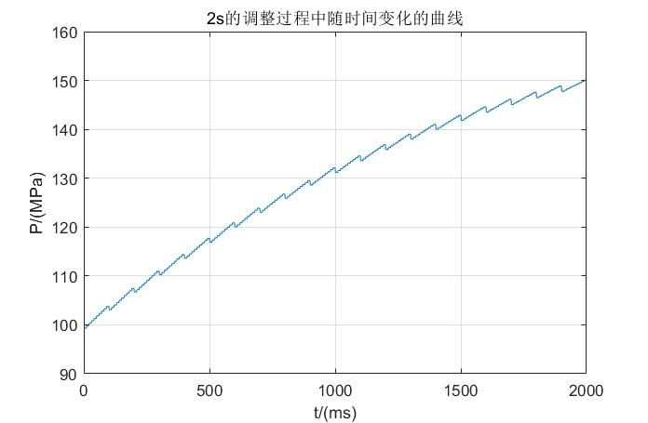

图 10 2s调整过程中随时间变化的曲线

* 如果5s内增加到 $150MPa$，T = 0.367ms

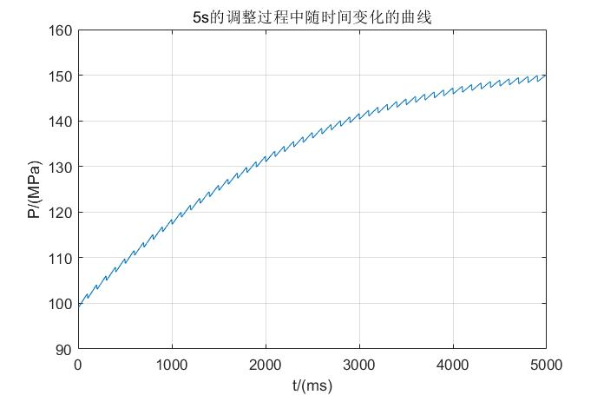

图 11 5s调整过程中随时间变化的曲线

* 如果10s内增加到 $150MPa$，T = 0.3227ms.

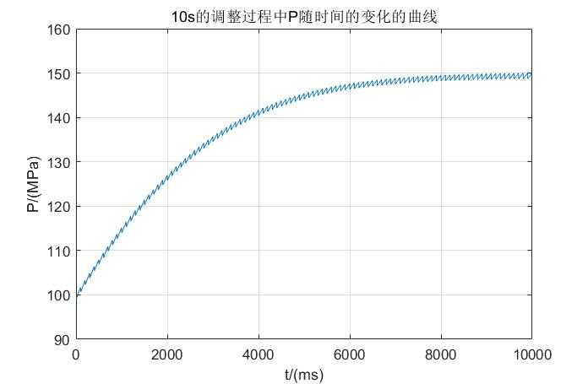

图 12 10s调整过程中随时间变化的曲线

根据前文所述同理算出 $T=0.7547ms$ 时，能够稳定在150 MPa。

综上所述，当从 $100MPa$ 达到 $150MPa$，满足的时间间隔越久，每个周期内单向阀开启的时间越短。

* 1. **问题二模型建立及求解**
     1. **质量传递模型**

本题目在问题一的基础上，增加高压油泵，其作用机理为凸轮做圆周运动带动柱塞上下运动，压缩流体，增大压强，使其通过细孔进入高压油管并由喷油嘴喷出高压流体，在这个过程中需要确定凸轮的角速度从而确定柱塞腔内压强的变化，使高压油管内压强稳定在 $100MPa$。

附件2给出了针阀运动曲线，通过 $Matlab$ 进行高斯拟合得到针阀的位移方程。

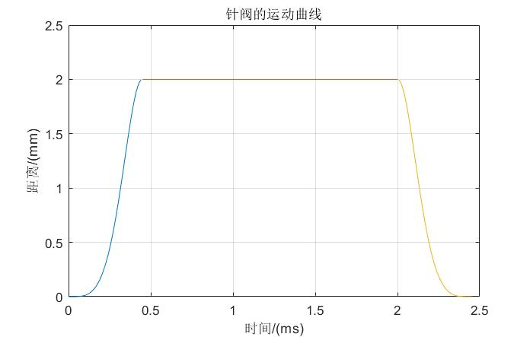

图 13 针阀运动曲线拟合

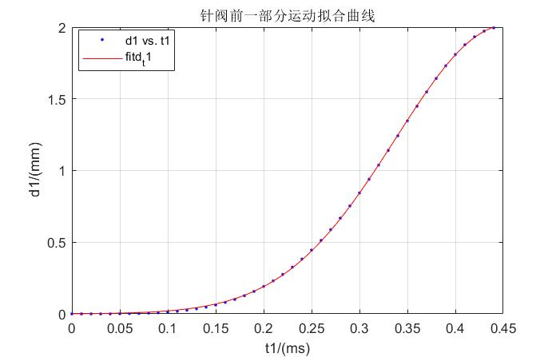

图 14 截取[0,0.45]区间进行拟合

针阀前一部分运动拟合曲线：

$$h\left(t\right)=a1×exp(-((t-b1)/c1)^2)$$

|  |  |  |
| --- | --- | --- |
| **参数** | **数值** | **置信区间（95%）** |
| a1 | 2.016 | (2.007, 2.025) |
| b1 | 1.79 | (1.779, 1.801) |
| c1 | 1.265 | (1.256, 1.274) |

图 15 针阀前一部分运动拟合曲线各值以及置信区间

|  |  |  |  |  |
| --- | --- | --- | --- | --- |
| SSE | R-square | DFE | Adjusted R-square | RMSE |
| 0.0011 | 1.0000 | 42 | 0.9999 | 0.0050 |

图 16 针阀前一部分运动拟合曲线各检验量

根据针阀的位移方程结合图示进行分析，当针阀从起始位置开始运动时，在针阀所在高度的圆周和针阀之间会出现圆环缝隙，燃油通过缝隙流出，体积流量满足注2所给公式：

$$Q_{p}=CA\sqrt{\frac{2∆P}{ρ_{P=100}}}$$

此处 $∆P$ 为高压油管和大气压差值为（100-0.1） $MPa$

且，

$$ρ_{P=100}=0.85 {mg}/{{mm}^{3}}$$

而 $A$ 与针阀的运动有关。已知拟合曲线 $h(t)$,则

$$H\left(t\right)=h\left(t\right)+ {1.25}/{tan⁡({9×2×π}/{360})}$$

圆锥圆周半径为：

$$D\left(t\right)=H(t)×tan⁡({9×2×π}/{360})$$

因为圆锥存在最下端喷孔，故我们需要求圆环面积和喷孔面积相等时的临界值，以确定 $A$ 的取值依据：

$$π{D(t)}^{2}-\frac{1}{4}π {D_{B}}^{2}=\frac{1}{4}π{D_{p}}^{2}$$

$h\left(t\right)$、 $H\left(t\right)$、 $D(t)$ 如下图所示：

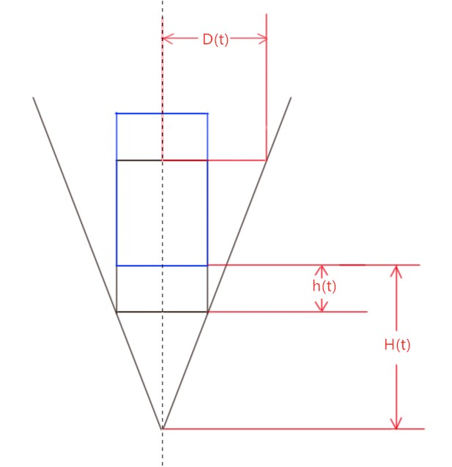

图 17 喷油器喷嘴的简易模型

求得临界值 $t_{0}= 0.8450$，故当t> $t_{0}$ 时，喷孔面积有效，否则无效。由附件2得知，t不会超过临界值，所有，圆环面积始终有效。因此可以得知，在针阀的运动过程中圆环缝隙的面积始终小于下端喷口的面积，故 $A$ 的取值应以圆环缝隙面积为标准，则在针阀往复运动中喷油嘴喷出的体积为：

$$V_{P}=2\int_{0}^{0.45}{C（π{D(t)}^{2}-\frac{1}{4}{{πD}_{B}}^{2}）\sqrt{\frac{2∆P}{ρ_{P=100}}}dt}+ \int_{0.45}^{2}{C(π{D\left(0.45\right)}^{2}-\frac{1}{4}{{πD}_{B}}^{2})\sqrt{\frac{2∆P}{ρ_{P=100}}}dt}$$

则 $100ms$ 内从喷油管喷出的燃油质量即进入高压油管中的质量为：

$$M_{p}= V_{P }×ρ_{P=100}$$

通过凸轮的边缘曲线，我们很容易得知凸轮极径的最大值 $r_{max}$ 和最小值 $r_{min}$,假设压缩流体后不直接排出到管内，而是等到压强大于 $100MPa$ 时一次性排出，故根据质量守恒可得方程：

$$S×\left(a+ r_{max}-r_{min}\right)×ρ_{0}=a ×S ×ρ$$

从而解得：

$$ρ= \frac{S×\left(a+ r_{max}-r_{min}\right)×ρ_{0}}{a ×S }$$

则：

$$∆ρ= ρ- ρ_{0}$$

从而求得凸轮转动一周可流入高压油管质量：

$$∆m= ∆ρ ×a ×S$$

则可得要使 $100ms$ 内喷出 $M_{p}$ 质量的流体，则 $1s$ 需要转动凸轮圈数:

$$n=\frac{10×M_{p}}{∆m}$$

则凸轮角速度：

$$ω=2 ×π ×n$$

采用求解如下：

* 1. **问题三模型建立及求解**
     1. **双喷稳压模型**

在问题二的基础上，增加一个规格相同喷油嘴且喷油规律相同，如果同时开放两个喷油嘴，如图3所示，所带来的变化则是极大的改变了喷油的喷出量，使得高压油管内的压强减小更快，近似于增快一倍。因此，为了维持油罐内燃油的压力稳定，则必须增加进油效率或者减小出油效率，增加进油效率的唯一方式则是增快凸轮的角速度，近似增快一倍，使得油泵增压加快，从而增加进油效率，保持油管的压强稳定；而减小每个喷油嘴的喷油速率，则是通过针阀的运动进行控制，使得喷油嘴截面积的变化减小，从而减小出油效率，更加理想的策略则是使两个喷油阀交替释放，并且最好可以和进油实现同步。

则可得要使 $4.8ms$ 内喷出 ${2×M}_{p}$ 质量的流体，则 $1s$ 需要转动凸轮圈数:

$$n=\frac{10×M_{p}×2}{∆m}$$

则凸轮角速度：

$$ω_{new1}=2 ×π ×n$$

采用求解如下：

* + 1. **减压阀维稳模型**

题目要求在上述双喷稳压模型的基础上增加单向减压阀，目的是通过控制减压阀，消除因进油出油的不同步性，流体压力的波动性等因素的影响，使油管内的压力进一步更加稳定于 $100Mpa$。由上述模型可知，B、C交替打开针阀，则由原来单喷油阀的工作时间2.45秒变为4.5秒，则在4.5秒内，油泵将全部需要的质量泵入油管内。

首先，我们假设B、C喷油嘴工作时单向减压阀不进行工作。在前4.8ms内，从高压油泵中泵入高压油管中的燃油质量与B、C喷油嘴喷出的质量相等。

所以我们根据前面的结论得出：



$$ω_{new2}= 296.6376{rad}/s$$

图 18 具有减压阀和两个喷油嘴时高压油管示意图

1. **模型评价**
   1. **模型优点**

* 对于问题一中的恒压流量稳定模型，不考虑中间流体的运动过程，采用进出油量相同建立模型，简单易懂，是比较理想的控制方案。对于变压迭代模型，以1ms为步长将时间离散化，合理运用每段时间内压强和密度不变并根据等式进出油质量差等于管内质量变化迭代求解，并用二分查找找到合适的时间T。
* 对于问题二，利用两端质量的变化，合理利用凸轮的边缘曲线，由凸轮转动一圈引起的质量变化并根据质量守恒建立模型，进而解得角速度。
* 不考虑压缩流体内部的运动过程（包括波动），不考虑轨压等其他压力对模型的影响，合理的采纳影响压力的因素
  1. **模型缺点**
* 在问题一中为了缩小时间复杂度从而迭代步数没有更精确。
* 在问题二中并未考虑到凸轮旋转的细节过程，最终求解的精度有所差池。

附录一

（问题1求解MATLAB R2018a程序）

%% 读取数据

clc

clear

A=xlsread('附件3-弹性模量与压力.xlsx');

E=A(:,2); %弹性模量（MPa）

P=A(:,1); %压力(MPa)

%% 利用数据拟合压力(MPa)关于弹性模量（MPa）的关系函数

[result,gof1] = fitE_P(P, E);

span=[0.85 0.9];

p0=100;

% 初值为p100，使用区间[0.85 0.90]使用ode15s解dp/dRho=E(p)/rho

[rho,p] = ode15s(@(rho,x) (result.p1*x^6 + result.p2*x^5 + result.p3*x^4 + ...

result.p4*x^3 + result.p5*x^2 + result.p6*x + result.p7)/rho, span, p0);

% 画出p和rho的关系图；

figure

plot(p,rho);

xlabel('P/MPa');

ylabel('rho/(mg/mm3)');

grid on

%% 根据密度和压力的数值解拟合出其间函数关系

[result,gof2] = fitRho_P(p, rho);

Rho=@(x) (result.p1*x^2 + result.p2*x +result.p3);

rho160=Rho(160);

%% T

C=0.85;%流量系数

A=pi*(1.4)^2/4;%A处小孔的面积

syms t

% 稳定100MPa，单向阀每次开启的时长

T100=double(solve((100/(10+t))*t*C*A*sqrt(2*(160-100)/rho160)==44,t))

% 稳定150MPa，单向阀每次开启的时长

T150=double(solve((100/(10+t))*t*C*A*sqrt(2*(160-150)/rho160)==44,t))

%% 2s、5s和10s到150MPa稳定

V=500*pi*10^2/4; %油管体积

endT=2000;endP=150; %终止条件endT为2000ms、5000ms、100000ms

% 先通过二分法找出大概区间，再求出一定满足精确度的值

% 以下为2s、5s和10s对应的循环

% for T=0.570:0.01:0.575 %5s的调整，找出单向阀每次开启的时长

% for T=0.365:0.001:0.371 %5s的调整，找出单向阀每次开启的时长

% for T=0.3225:0.0001:0.3230 %10s的调整，找出单向阀每次开启的时长

t=0;pp=100;p_Save=zeros(endT,1);timer=11; %初始条件

tic

T=0.571

while t<=endT&&pp<=endP

if mod(t,100)<1

out=18;

elseif mod(t,100)<2

out=20;

elseif mod(t,100)<3

out=6;

else

out=0;

end

syms temp

% 工作一次单向阀每打开一次后就要关闭10ms

if timer>=10

in=C*A*sqrt(2*(160-temp)/rho160)*rho160;

pp=vpasolve(in*T-out==V*(Rho(temp)-Rho(pp)),temp);

p_Save(t+1)=pp;

timer=0;

end

p_Save(t+1)=pp;

timer=timer+1;

t=t+1;

end

disp(t)

disp(T)

figure

plot(1:t,p_Save(1:t));

grid on

% end

Toc

**附录二**

（问题2、3求解MATLAB R2018a程序）

Data=xlsread('附件2-针阀运动曲线');

t1=Data(1:45,1);

d1=Data(1:45,2);

t2=Data(1:45,4);

d2=Data(1:45,5);

plot(t1,d1,0.45:0.01:2,2*ones(156,1),t2,d2)

% 生成拟合函数

[result,gof]=fitd_t(t1, d1, t2, d2);

syms t

h=result{1}.a1*exp(-((t-result{1}.b1)/result{1}.c1)^2);

H=h+1.25/tan(9/360*2*pi);

% D为针阀运动到H高时，在圆锥当前高度上的圆周的半径

D=tan(9/360*2*pi)*H;

%%

% hh=@(t)(result{1}.a1*exp(-((t-result{1}.b1)/result{1}.c1)^2)+1.25/tan(9/360*2*pi))*tan(9/360*2*pi);

%% 圆锥喷孔相对于针阀与圆周的空隙无影响

temp=double(solve(pi*D^2-pi*2.5^2/4==pi*1.4^2/4,t)) %临界时间

TT=temp(3) % 临界值取正实数

%% 计算喷出嘴一个周期内喷出的质量

d=2.5; %针阀直径

C=0.85; %流量系数

% 喷出嘴一个周期内喷出的质量

M=double((2*int(C*(pi*D^2-pi*d^2/4)*sqrt(2*(100-0.1)/Rho(100)),t,0,0.45)...

+int(C*(pi*1.56^2-pi*d^2/4)*sqrt(2*(100-0.1)/Rho(100)),t,0.45,2))*Rho(100))%1.56由附件2得[0.45,2]保持高度2不变

%% 计算凸轮转动一周压入油管的质量

Data1=xlsread('附件1-凸轮边缘曲线');

maxR=max(Data1(:,2));

minR=min(Data1(:,2));

% 柱塞腔残余容积为20mm3时的高度ht

ht=20/(pi*5^2/4);

% 凸轮转动一周H的变化量

deltaH=maxR-minR;

% 假设不被压入油管中时，最小体积对应的密度endRho

endRho=(ht+deltaH)*Rho(0.5)/ht;

% endRho与100MPa对应密度之间的差

deltaRho=endRho-Rho(100);

% 定体积由密度差求应当压入油管中的质量mm

mm=deltaRho*(pi*5^2/4);

%% 计算凸轮角速度

circleNub=M*10/mm;

% 凸轮角速度

omega=circleNub*2*pi

%% 计算新的凸轮角速度

circleNub_new=2*M*10/mm;

% 凸轮角速度

omega_new=circleNub_new*2*pi;

%%

cN= 2*M/mm;

omegaN=cN/(4.8*10^(-3))

**附录三**

（MATLAB R2018a拟合函数m文件）

**E-P拟合函数：**

function [fitresult, gof] = fitE_P(P, E)

%CREATEFIT(P,E)

% Create a fit.

%

% Data for 'fitP' fit:

% X Input : P

% Y Output: E

% Output:

% fitresult : a fit object representing the fit.

% gof : structure with goodness-of fit info.

%

% 另请参阅 FIT, CFIT, SFIT.

% 由 MATLAB 于 13-Sep-2019 21:45:15 自动生成

%% Fit: 'fitP'.

[xData, yData] = prepareCurveData( P, E );

% Set up fittype and options.

ft = fittype( 'poly6' );

% Fit model to data.

[fitresult, gof] = fit( xData, yData, ft );

% Plot fit with data.

figure( 'Name', 'fitP' );

h = plot( fitresult, xData, yData );

legend( h, 'E vs. P', 'fitP_E', 'Location', 'NorthEast' );

% Label axes

xlabel P

ylabel E

grid on

**ρ-P拟合函数：**

function [fitresult, gof] = fitRho_P(p, rho)

%CREATEFIT(P,RHO)

% Create a fit.

%

% Data for 'fitRoh' fit:

% X Input : p

% Y Output: rho

% Output:

% fitresult : a fit object representing the fit.

% gof : structure with goodness-of fit info.

%

% 另请参阅 FIT, CFIT, SFIT.

% 由 MATLAB 于 13-Sep-2019 21:54:26 自动生成

%% Fit: 'fitRoh'.

[xData, yData] = prepareCurveData( p, rho );

% Set up fittype and options.

ft = fittype( 'poly2' );

% Fit model to data.

[fitresult, gof] = fit( xData, yData, ft );

% Plot fit with data.

figure( 'Name', 'fitRoh_P' );

h = plot( fitresult, xData, yData );

legend( h, 'rho vs. p', 'fitRoh', 'Location', 'NorthEast' );

% Label axes

xlabel p

ylabel rho

grid on

**针阀前后运动拟合曲线(d-t)：**

function [fitresult, gof] = fitd_t(t1, d1, t2, d2)

%CREATEFITS(T1,D1,T2,D2)

% Create fits.

%

% Data for 'fitd_t1' fit:

% X Input : t1

% Y Output: d1

% Data for 'fitd_t' fit:

% X Input : t2

% Y Output: d2

% Output:

% fitresult : a cell-array of fit objects representing the fits.

% gof : structure array with goodness-of fit info.

%

% 另请参阅 FIT, CFIT, SFIT.

% 由 MATLAB 于 14-Sep-2019 22:55:17 自动生成

%% Initialization.

% Initialize arrays to store fits and goodness-of-fit.

fitresult = cell( 2, 1 );

gof = struct( 'sse', cell( 2, 1 ), ...

'rsquare', [], 'dfe', [], 'adjrsquare', [], 'rmse', [] );

%% Fit: 'fitd_t1'.

[xData, yData] = prepareCurveData( t1, d1 );

% Set up fittype and options.

ft = fittype( 'gauss1' );

opts = fitoptions( 'Method', 'NonlinearLeastSquares' );

opts.Display = 'Off';

opts.Lower = [-Inf -Inf 0];

opts.Normalize = 'on';

opts.StartPoint = [1.995 1.67505137277914 0.549712170040287];

% Fit model to data.

[fitresult{1}, gof(1)] = fit( xData, yData, ft, opts );

% Plot fit with data.

figure( 'Name', 'fitd_t1' );

h = plot( fitresult{1}, xData, yData );

legend( h, 'd1 vs. t1', 'fitd_t1', 'Location', 'NorthEast' );

% Label axes

xlabel t1

ylabel d1

grid on

%% Fit: 'fitd_t'.

[xData, yData] = prepareCurveData( t2, d2 );

% Set up fittype and options.

ft = fittype( 'gauss1' );

opts = fitoptions( 'Method', 'NonlinearLeastSquares' );

opts.Display = 'Off';

opts.Lower = [-Inf -Inf 0];

opts.Normalize = 'on';

opts.StartPoint = [1.9942 -1.67505137277914 0.547726881556109];

% Fit model to data.

[fitresult{2}, gof(2)] = fit( xData, yData, ft, opts );

% Plot fit with data.

figure( 'Name', 'fitd_t' );

h = plot( fitresult{2}, xData, yData );

legend( h, 'd2 vs. t2', 'fitd_t', 'Location', 'NorthEast' );

% Label axes

xlabel t2

ylabel d2

grid on